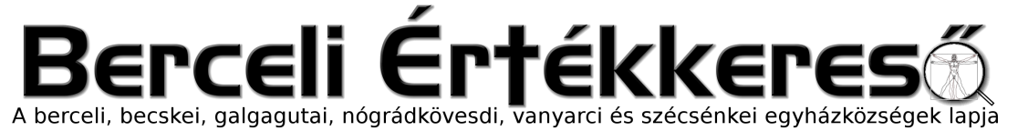
Ára: 180 Ft
IX. évf. 28. szám Évközi XIV. vasárnap 2022. július 2.
Szent Péter és Pál apostolok ünnepe
Berceli templom búcsúja

Vallási kisokos: A búcsúk tanításának (bibliai) alapjai
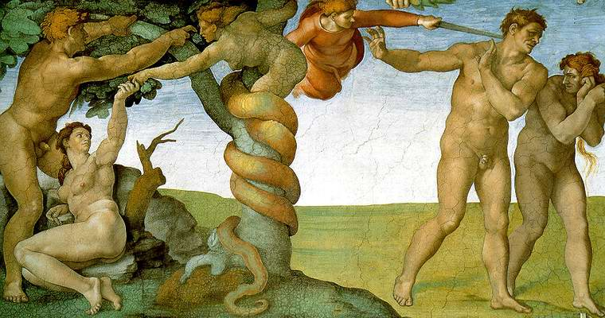
A Tridenti Zsinat kiközösítése (anathémája) a búcsúkat a tévedhetetlennek meghatározott tanítások, azaz a dogmák közé emelte, de nem ez volt az első egyetemes zsinat, amely a búcsúkkal is foglalkozott. Az első a Konstanzi zsinat volt 1415-ben, amely megerősítette a búcsúk gyakorlatát, azonban Tridentben hirdették ki elsőként dogmának.
A búcsúk vallásos szokása azonban századokkal korábbra megy vissza, jóval a Konstanzi zsinat elé, egészen az Egyház első napjaiig. A búcsúk alapjai magára a Bibliára vezethetők vissza. Azok a katolikusok, akik számára kényelmetlenek a búcsúk, valószínűleg nem is tudják, hogy ez mennyire bibliai tanítás. A búcsúk mögött álló alap legalább annyira világos a Bibliában, mint más, sokkal jobban ismert tanításé, pl. a Szentháromságé.
Mielőtt közelebbről megnéznénk ezeket az alapokat, definiálni is kellene a búcsút. VI. Pál pápa búcsúkról szóló apostoli konstitúciója ezt mondja:
„A búcsú Isten színe előtt a már megbocsátott bűnökért járó, ideig tartó büntetések elengedése, melyet a keresztény hívő, aki megfelelően fölkészült és teljesítette a kiszabott feltételeket, elnyer az Egyház segítségével, mely mint a megváltás szolgálója, Krisztus és a szentek elégtételt nyújtó érdemeinek kincstárát hivatalosan kezeli és részesít belőle.” (VI. Pál pápa: Indulgentiarum doctrina kezdetű apostoli konstitúciója a búcsúkról, 1. szabály).
Ezt a szakdefiníciót egyszerűbben úgy is megfogalmazhatjuk, hogy:
Akkor nyerünk búcsút, amikor az Egyház lecsökkenti az ideig tartó büntetéseket, amelyek akkor is fennmaradtak, amikor a bűneink már bocsánatot nyertek.

1. alap: A bűn mind bűnös állapotot, mind büntetést is eredményez.
Amikor valaki bűnt követ el, akkor két terhet vesz magára: egyrészről a bűnösség terhét, másrészről a büntetés terhét. (A latin terminus erre a „teher”-re a reatus culpae és a reatus poena, amit lehet vádként, adósságként, felelősségként is fordítani.). A Szentírás az előbbiről beszél, amikor úgy festi le a bűnösséget, mint ami úgymond hozzátapad a lelkünkhöz, átfesti azt, és tisztátalanná teszi az embert Isten előtt:
„Aztán gyertek, s szálljatok velem perbe!” - mondja az Úr. „Ha olyanok volnának is bűneitek, mint a skarlát, fehérek lesznek, mint a hó; és ha olyan vörösek is, mint a bíbor, olyanok lesznek, mint a gyapjú.” (Iz 1,18).
Ez a lelkünkhöz tapadt bűnösség eszméje tűnik elő azokban a szövegekben is, ahol a megbocsátást lelkünk megtisztulásaként, lemosásaként ábrázolják:
„Mosd le bűnömet teljesen, tisztíts meg vétkemtől! … Hints meg izsóppal és megtisztulok, moss meg és a hónál fehérebb leszek!” (Zsolt 51,4.9; vö. Ef 5,26-27; ApCsel 22,16; 1Kor 6,11; 1Jn 1,7; Jel 7,13-14).
Azonban nem csak a bűnösséget vonjuk magunkra, amikor bűnt követünk el, hanem a büntetést is:
„Megbüntetem a földkerekséget gonoszságáért, és az istenteleneket bűneikért; megszüntetem a kevélyek gőgjét, és az erőszakosok büszkeségét megalázom.” (Iz 13,11 KNV).
ítélet alá esik még a legkisebb bűn is:
„Isten minden tettet ítéletre bocsát, minden rejtett dolgot, legyen az jó vagy gonosz!” (Préd 12,14; vö. Mt 12,36; Róm 2,16)

2. alap: A büntetés lehet ideigtartó vagy örök.
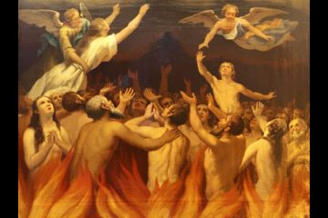
A Biblia felmutat olyan büntetéseket, amelyek örökké fognak tartani, de olyanokat is, amelyek csak időlegesek, azaz csak egy ideig tartanak. Az örök büntetésről szól a Dán 12,2:
„Akik a föld porában alszanak, azok közül sokan feltámadnak, némelyek örök életre, mások gyalázatra, örök kárhozatra.” (Vö. Mt 25,41; 2Tessz 1,9; Jel 14,11).
Mi általában a bűn örökké tartó büntetésére szoktunk gondolni, mivel ez a legfontosabb, azonban a Szentírás rámutat, hogy az ideigtartó büntetések is valósak, és már az első bűn elkövetésekor jelen voltak:
„Megsokasítom terhességed kínjait. Fájdalmak közepette szülöd gyermekeidet. Vágyakozni fogsz férjed után, ő azonban uralkodni fog rajtad.”
„Az embernek ezt mondta: „Mivel hallgattál az asszony szavára és ettél a fáról, jóllehet megtiltottam, hogy egyél róla, a föld átkozott lesz miattad. Fáradsággal szerzed meg rajta táplálékodat életed minden napján. Tövist és bojtorjánt terem számodra. A mező füvét kell enned. Arcod verítékével eszed kenyeredet, amíg vissza nem térsz a földbe, amiből lettél. Mert por vagy és a porba térsz vissza.” (Ter 3,16-19).
A Szentírás tele van olyan esetekkel, ahol Isten ideigtartó büntetéseket ró ki. (Vö. pl. Ter 4,9-12; MTörv 28,58-61; Iz 10,16).

3. alap: Az idegtartó büntetés fennmaradhat akkor is, amikor maga a bűn már bocsánatot nyert.
Szent Ágoston így fogalmazott ezzel kapcsolatban: a bűnök eltörlése után is fennmarad számunkra bizonyos büntetés, mert az ember könnyen kicsibe venné a bűnt, ha eltörlésével együtt minden adósságunk eltöröltetne. Amikor tehát valaki bűnbánatot tart, akkor Isten elveszi bűnösségét („Ha olyanok volnának is bűneitek, mint a skarlát, fehérek lesznek, mint a hó” Iz 1,18), valamint az örök büntetését („Most, hogy vére árán igazzá váltunk, még sokkal inkább megment bennünket haragjától.” Róm 5,9), azonban az ideigtartó büntetések ettől még fennmaradhatnak. Ezt nagyon jól illusztrálja a 2Sám 12 fejezete, ahol Nátán próféta szembeszáll Dáviddal a házasságtörése miatt:
„Erre Dávid így szólt Nátánhoz: „Vétkeztem az Úr ellen!””
„Nátán ezt válaszolta Dávidnak: „így az Úr is megbocsátja bűnödet, s nem halsz meg. De mert ezzel a tetteddel káromoltad az Urat, a fiú, aki született neked, meghal.”” (2Sám 12,13-14).
Isten megbocsátott Dávidnak, és lényegében megkímélte életét, azonban Dávidnak mégis el kellett szenvednie fiának elvesztését, valamint más ideigtartó büntetéseket is (Vö. 2Sám 12,7-12).
A Számok könyvében ezt olvassuk:
„Mózes azonban így beszélt az Úrhoz… ’Ha most egy emberként elpusztítod ezt a népet, azok a népek, amelyek értesüléseket szereztek felőled, azt fogják mondani: Az Úr nem volt képes rá, hogy elvezérelje ezt a népet arra a földre, amelyet esküvel ígért nekik, azért hát lemészárolta őket a pusztában.’ … Erre így válaszolt az Úr: „Megbocsátok, ahogy kérted. De valóban, amint igaz, hogy élek… azok az emberek, akik… nem hallgattak szavamra, nem látják meg azt a földet, amelyet atyáiknak esküvel ígértem; senki se látja meg azok közül, akik gyaláztak.” (Szám 14,13-23)
Tehát Isten azt mondja, hogy megbocsátott a népnek, de az ideiglenes büntetésük fennmaradt: ők nem léphetnek be a megígért földre.
Később Mózesnek is, aki egyértelműen üdvözült (vö. Mt 17,1-5), azt mondta Isten, hogy ideigtartó büntetést fog elszenvedni:
„Az Úr azonban így szólt Mózeshez és Áronhoz: „Mivel nem hittetek nekem, s nem dicsőítettetek meg Izrael fiainak szeme láttára, nem vezethetitek el ezt a népet arra a földre, amelyet majd adok nekik.”” (Szám 20,12; vö. 27,12-14).
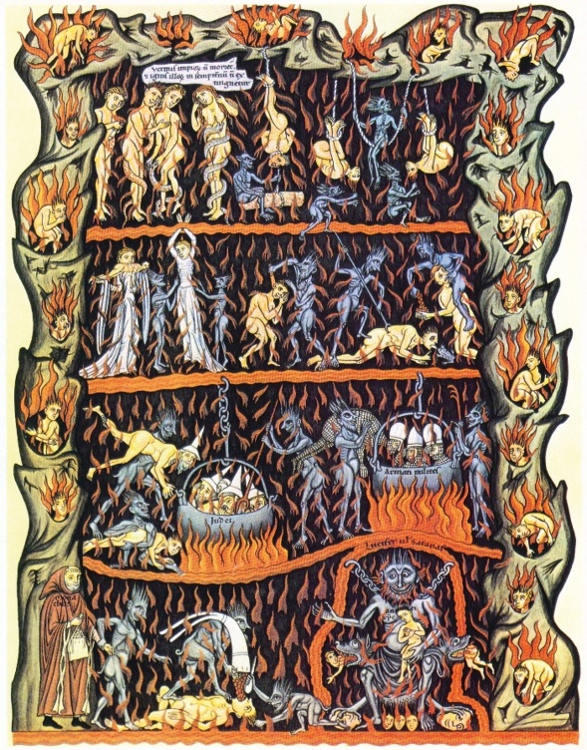
A protestánsok gyakran tagadják, hogy az ideigtartó büntetések fennmaradnak a bűn megbocsátása után, azonban a gyakorlatban ennek ellenére elismerik; pl. ragaszkodnak ahhoz, hogy valaki adja vissza azokat a dolgokat, amit ellopott. A tolvajok bocsánatot nyerhetnek, de vissza is kell téríteniük a kárt.
A protestánsok rájöttek, hogy míg Jézus megfizette az árat bűneinkért Isten előtt, azonban nem mentett fel kötelezettségünk alól, hogy hozzuk helyre azt, amit elrontottunk. Egyértelműen elfogadják, hogy ha valaki ellop egy autót, akkor annak vissza is kell adnia, és nem elég csak megbánnia tettét. Isten (és az ember) bocsánata nem foglalja magában azt, hogy emiatt valaki megtarthatja az ellopott autót.
A protestánsok a gyakorlatban akkor is elfogadják ezt az alapot, amikor a halálról beszélnek. A Szentírás azt mondja, hogy a halál az áteredő bűn által lépett a világba (Ter 3,22-24; Róm 5,12). Amikor először járulunk az Istenhez, akkor bocsánatot nyerünk, majd később, ha bűnt is követünk el, bocsánatot nyerhetünk, viszont egyik esetben sem válunk szabaddá a fizikai halál büntetése alól. Még ha egy olyan emberről is van szó, akinek Isten teljesen megbocsátott, meg kell halnia, azaz a büntetés fennmarad a megbocsátott bűneink ellenére is. A halál egy ideigtartó büntetés, mivel időleges, hiszen fel fogunk támadni (Dán 12,2).
Egy protestáns azt mondhatja, hogy Isten csak azért ad ideigtartó büntetéseket, hogy így megleckéztesse a bűnöst, tehát inkább fenyítéssé teszi a büntetést, s nem valódi büntetéssé. Három válasz lehet erre: 1. A fenti szövegek egyike sem mondja azt, hogy ezek fenyítések lennének; 2. Egy katolikus is nyugodtan mondhatja ezt fenyítésnek is; és 3. Semmi rossz nincs abban, ha ezeket valódi „büntetésnek” nevezzük, hiszen egy gyermek megfegyelmezése a közbeszédben rokon értelmű egy gyermek megbüntetésével.
Az az elgondolás, hogy minden ideigtartó büntetés megszűnik, amikor valaki bocsánatot nyert, egy neoprotestáns mozgalom, az ún. „egészség és gazdagság evangéliumának” a tévedése, miszerint „Jézus elvette a szegénységemet és betegségemet, tehát egészségesnek és gazdagnak kell lennem”.
A katolikus megalapozottan állítja, hogy az ideigtartó büntetések fennmaradhatnak, miután a bűn bocsánatot nyert. Az Egyház kinyilvánította ezt már a legkorábbi századaiban is, és a bűnbánat meghatározott cselekedeteit a bűnbocsánat szentsége részének tartotta.

4. alap: Isten mások érdemeiért is megáld embereket.
Ha egy apa imádkozik a súlyosan beteg fiáért, akkor ezt mondja: „Drága Istenem és Uram, ha kedvedet találod bennem, akkor kérlek gyógyítsd meg a fiamat!” Az apa ekkor azt kéri, hogy Isten gyógyítsa meg a fiát az ő istenszeretetének, tetteinek jutalmaként. Ösztönösen megérezzük, hogy ez egy jogos ima, amire Isten is többször pozitívan válaszol. Azonban ez nem csak ösztönös megérzés, hanem ugyanezt a Szentírás is megerősíti.
Miután Ábrahám megvívott egy csatát az Úrért, Isten így szólt hozzá egy látomásban:
„»Ne félj, ábrám [ábrahám], én az oltalmazód vagyok, és igen nagy lesz a jutalmad! « ábrám ekkor megkérdezte: »Uram, Isten, mit adhatnál nekem? Gyermektelenül költözöm én el, s házam gondviselőjének fia, a damaszkuszi Eliézer örökli a házamat! «… az Úr azt válaszolta neki: »Nem az lesz az örökösöd, hanem aki a te ágyékodból származik, az lesz a te örökösöd!« Majd kivezette a szabadba, és azt mondta neki: »Nézz fel az égre, és számláld meg a csillagokat, ha tudod!« Aztán így folytatta: »éppen ilyen lesz az utódod is.« Hitt az Úrnak, s ez igazságul tudatott be neki.” (Ter 15,1-6).
Isten jutalmat ígért Ábrahámnak – utódoknak sokaságát, akik még meg sem születtek. Ők egy nagy ajándékot fognak kapni – az élet ajándékát – mert Isten megjutalmazta a pátriárkát.
Isten továbbá azt mondta Ábrahámnak, hogy nemzetek és királyok származnak majd tőle, s hogy Isten szövetséget köt utódaival, és megkapják az ígéret földjét (Ter 17,6-8). Mindezeket az áldásokat azért kapják meg Ábrahám utódai, hogy Ábrahámot jutalmazza meg így.
Ez az alapelv az Újszövetségben is megtalálható. Pál azt mondja, hogy „a kiválasztottságot tekintve azonban [a zsidók] igen kedvesek az ősök kedvéért.” (Róm 11,28). De ez az alapelv van azokban az újszövetségi szakaszokban is, ahol valaki Jézushoz folyamodik, hogy gyógyítson meg valaki mást, vagy űzze ki valaki másból az ördögöt, mint pl. a kánaáni asszony történetében (Mt 15,22-28).

HIRDETÉSEK
Megszűnik a rezsicsökkentés a templomaink számára
Magyarország Kormánya a 217/2022-es Kormányrendelet értelmében megszüntette a rezsicsökkentés lehetőségét az egyházak és az önkormányzatok számára is, így azt 2022. július 1-től kezdve az úgynevezett egyetemes szolgáltatás segítségével csak a lakosság és a kisvállalkozók vehetik igénybe. Templomaink, közösségi tereink, kápolnáink, ravatalozóink így nem vehetik igénybe a továbbiakban a kedvezőbb elektromos áram, gáz, víz, internet, szemétszállítás stb. díjait. Rengeteg időráfordítással az úgynevezett „végső menedék” lehetőségével éltünk, hogy mégis csökkentsük a közüzemi díjainkat, de már most látható a drágulás mértéke.
Egy egyszerű példával élve: Becskei Plébánia és templom esetében eddig fizettünk: 12.134 Ft-ot havonta, mivel 11,96 Ft/kW áron adta eddig a szolgáltató az áramot. 2022.07.01-től még a kedvezményes végső menedékes tarifa is ezután 106,17 Ft/kWh-ra emelkedik, vagyis 8,87-szeresére, durván a kilencszeresére, vagyis havi kb. 107.714 Ft-ra havonta. A Berceli templom esetében: havi 17.600 Ft-ról havi körülbelül 156.112 Ft-ra, a Galgagutai Templom esetében havi 5.788 Ft-ról körülbelül havi 51.339 Ft-ra, a Nógrádkövesdi Templom esetében havi 4.590 Ft-ról körülbelül havi 40.713 Ft-ra, a Szécsénkei Templom esetében havi 3.092 Ft-ról körülbelül havi 27.426 Ft-ra.
A gázszolgáltatásnál eddig a Galgagutai templomra fizettünk havonta 27.224 Ft-ot, mert az alapdíj 1026 Ft volt, ami 2022.07.01-től 12.312 Ft-ra melekedik, és a fogyasztásért eddig 3,1010 Ft/MJ -t fizettünk, ami most 13,17 Ft/MJ-ra, vagyis 4,24-szeresére emelkedik, így körülbelül havonta 123.391 Ft-ot, a Nógrádkövesdi Templom esetében havi körülbelül 50.902 Ft-ot kell majd fizetnünk. Volt olyan hidegebb telünk, amikor télen Nógrádkövesden 40ezer, Galgagután 50ezer forint körül fizettünk gázt.
A villanyt, gázt, vízdíjat stb. minden egyházközség a perselypénzből, a hívek adományaiból, önkéntes hozzájárulásokból, és bérleti díjakból fizeti. Vagyis NEM az állam fizeti, NEM ingyenes és NEM az egyházmegye fizeti.
Sürgős lépéseket kell tehát tennünk.
Egyrészről spórolnunk kell azon, hogy kevésbé tudunk majd befűteni, minden lámpát felkapcsolni a templomban stb. másfelől új bevételi forrásokat kell bevezetnünk.
Bérbeadandó helyiségeink
Kiadásra kínáljuk Bercelen a Szent Miklós Közösségi Házzal szemben az udvaron található kis épületet, ami kisebb családi házként is működhet némi ráfordítás után (egy részét a tanárnéni használja, mert úgy tudja, hogy az övé, de a földhivatali nyilvántartás szerint ez nem így van.)
Kiadásra kínáljuk a Nógrádkövesdi Templom közösségi ház részét, melynek emeletén konyha, fürdőszoba, hálószoba van kialakítva.
Kiadásra kínáljuk a Galgagutai Templom kisszoba részét egy konyha-fürdőszoba és lakószoba részét feltehetően csak időszakosan és főleg a téli időszakban.
Kiadásra kínáljuk a Becskei Plébánia Szent Ágnes Közösségi Ház részét, ami lakóházzá alakítható.

Sírhelymegváltási díjak
Marton Zsolt megyéspüspök atya döntött arról, hogy 2023. január 1-től minden egyházi tulajdonban lévő temetőt a Váci Egyházmegyei Temetőfenntartó Kft. fog átvenni és üzemeltetni. A Kft. közzétette a minimális sírhelymegváltási díjakat, ami egyes sírhelynél 50.000 Ft, kettes sírhelynél 100.000 Ft, hármas sírhelynél 150.000 Ft lesz 25 évre, vagyis síronként évi 2.000 Ft. Egyes temetőinkben ennek díjai változhatnak, amiket a Váci Egyházmegyei Temetőfenntartó Kft. fog meghatározni. A sírhelyekre vonatkozó jogszabályokról minden ember tájékozódhat, mert azok úgy mint, minden magyar jogszabály nyilvánosak. A törvény nem ismerése nem mentesít a törvény betartása alól.
Jelentős 50%-os kedvezmény a síhelymegváltásokra 2022-ben
Hogy enyhítsük a hívek túlzott terheit valószínűleg (de ez nem biztos) 2022. december 31-ig minden temetőnkben, így a berceli, becskei, nógrádkövesdi temetőben is lehetőség van idén 25.000 Ft-os áron megváltani a sírhelyeket (kettes sírhely 50.000 Ft, hármas sírhely 75.000 Ft stb.) A sírboltokat, kriptákat pedig 10.000 Ft/m2 áron lehet megváltani.
További kedvezmény csak 2022 júliusában
2022. július 31-ig méltányossági alapon (vagyis, ha valaki nem tud rászánni még évi 1.000 Ft-ot sem a szerettei végső nyughelyére) lehetőség van Bercelen 10.000 Ft/25 év/sírhely, Nógrádkövesden 20.000 Ft/25 év/sírhely, Becskén a felső távolabb eső két parcella esetében 10.000 Ft/25 év/sírhely, az első 3 parcella esetében 20.000 Ft/25 év/sírhely megváltására. Fontos tudni, hogy sírhely méretét minden alakalommal megmérjük, és nem bemondás alapján, hanem az érvényes szabályozás által kerül meghatározásra, hogy egyes, kettes, hármas sírról van-e szó. A sírhelymegváltások időpontjait minden héten előre jelezzük.
Első felszólítás kulcshasználattal kapcsolatban
Kérjük azokat, hogy akik a kulcshasználati nyilatkozatukat még nem töltötték ki, vagy hiányosan töltötték ki (pl. kihagyták az adóazonosító jelet) ezt legkésőbb 2022. július 17-ig pótolják. A Vodafone Magyarország jelezte, hogy a Becskei templomtoronyban lévő eszközeit hétfőn ellenőrzi. Vagyonvédelmi okokból szükségessé vált biztonsági zónák kialakítása, és biztonsági kamerarendszerek kiépítése is, így az új kulcsokat a bejövő nyilatkozatok alapján fogjuk kiadni. Az illetéktelen kulcshasználatot a törvény is bünteti. Nógrádkövesden a templomban és Bercelen a Szent Miklós Közösségi Házban már beüzemelésre kerültek a kamera rendszerek, reméljük többi templomunk is követi a jó példát.
Egyházadó a jövedelem 1%-a
Felhívjuk a hívek figyelmét, hogy az önkéntes hozzájárulás minimális összege csak 2022. március 31-ig volt teljesíthető a régebbi kedvezményes díjjal. Aki nem a teljes összeget fizette be, ezt még az idén kiegészítheti. Isten fizesse meg mindenki legkisebb adományát.
Liturgikus tér megőrzése
Újra fel kell rá hívnunk a figyelmet, hogy a templom berendezési tárgyait kereszteket, oltár stb. csak az illetékes lelkipásztor engedélyével szabad mozgatni. Már 2016-ban és 2018-ban is felhívtuk rá a figyelmet, hogy a terítők rögzítésére TILOS rajzszöget használni. Oltáraink, szószékeink sok esetben jelentős, több százezres értékeket képviselnek, így ezekbe bármit beszúrni szándékos rongálásnak minősül. Használjunk kétoldalas ragasztót. Őrizzük meg az utókornak értékeinket! Nógrádkövesden méltó magasságú ambóra lett cserélve a korábbi felolvasó állvány, Szécsénkén esperes úr is többször jelezte már, hogy az ambó normál magasságúra emelése szükségessé vált.
Belső ellenőrzés gyermekekkel foglalkozó munkatársink számára
Mivel a sajtóban komoly botrányokat kavar a Böjte Csaba atya által fenntartott intézetekben a gyermekbántalmazás kérdése, ezért az egyházközségeinkben megelőző belső ellenőrzést tartunk a gyermekekkel foglalkozó munkatársak körében. A leghatározottabban elutasítunk mindenféle fizikai és lelki bántalmazást és feladatunk a gyermekek védelmezése, egészséges szellemi és lelki fejlődésük biztosítása.
Felnőtt asszisztencia és ministráns program
Az idén még több püspöklátogatás áll előttünk, így szükségessé válta a méltó asszisztencia előmodítása. Felnőtt asszisztenciára várjuk azon felnőtt férfiak jelentkezését, akik voltak már bérmálkozók, és a 16 életévüket betöltötték, és szívesen szolgálnának a szentmiséken. Ministránsok jelentkezését is várjuk, olyan fiatal fiúk és lányok, akik 8. életévüket betöltötték, de még nem múltak el 20 évesek. Reméljük, hogy a Veni Sancte szentmisére több gyermek érkezik majd, mint a Te Deumra.
Rózsafüzér Társulatok megújítása
Sajnos megint szükségessé vált a Rózsafüzér Bokrok összerendezése több okból is. Több tagunkat sajnos eltemettük, és így nem minden bokor teljes. Továbbá a Rózsafüzér Világosság titkok imádkozása sem minden bokorban lett bevezetve így ezt is pótolnunk kell. Becskén az elhunyt tagokért szokott rendszeresen intenció lenni, máshol nem, így ezt is szorgalmazni kell és legfőképpen pedig új tagok toborzását.
Bercelre sekrestyést, illetve takarítót keresünk
Bercelre keresünk sekrestyést, aki a sekrestyési feladatok ellátásában segítene. Feleadatok a Sekrestyések kézikönyve szerint. Illetve a Szent Miklós Közösségi Házba keresünk takarító munkatársat.
Hőségriadó
Az országos tisztifőorvos 2022.06.27-én hétfőn 0 órától III. fokú Riadó jelzést léptet érvénybe. Ezt akkor adják ki, amennyiben várhatóan legalább 3 egymást követő napra eléri (vagy meghaladja) a napi középhőmérséklet a +27°C-ot. A riadó ideje alatt 11 és 15 óra között nem szabad a tűző napon tartózkodni negyedórától tovább huzamosabb ideig. Így szabadtéri szertartások: temetés, áldások stb. délelőtt 10 óra előtt vagy délután 18 óra után kezdődhetnek, és nem tarthatnak 50 percnél tovább tekintetbe véve a sírások előkészületeit és azt, hogy egy óra után kötelező minimum 5 perc pihenőidőt beiktatni a munkába.
2022.07.04-én és 2022.07.08-án 08:00-16:00 között Áramszünet Bercelen.
2022.07.04-08 Szent Erzsébet Karitász Csoport tábora Vanyarcon
2022.07.04. H Portugáliai Szent Erzsébet – e
11:00 Karitász Tábor Nyitó szentmise a vanyarci Boldog Ceferino
Közösségi Házban
19:00 Berceli temetőben sírhely megváltás
2022.07.05. K Zaccaria Szent Antal Mária áldozópap – e
18:00 Szentmise a Becskei Templomban
19:00 Becskei temetőben sírhely megváltás
2022.07.06. Sz Goretti Szent Mária szűz és vértanú – e
17:00 Szentmise a Nógrádkövesdi Templomban
18:00 Váratlan élet film. Nógrádkövesd Szent Mihály Közösségi Ház
2022.07.06. Sz 20:00 Nógrádkövesdi templomban sírhely megváltás
2022.07.08. P 18:00 Szentmise és hagszerszentelés a Szécsénkei Templomban
19:00 Szironta Harangkoncert a Szécsénkei Templomkertben
2022.07.09. Sz 10:00 Romanap Nógrádkövesden Megnyitó áldás
10:30 Karitász Lelki nap a Vanyarci Boldog Ceferino Közösségi Házban
17:00 Szentmise és a Berceli Templomban
2022.07.10. V 08:30 Szentmise a Berceli Templomban betegek kenetének
Évközi ünnepélyes kiszolgáltatása
XV. 10:30 Igelitrugia a Galgagutai Templomban
10:30 Szentmise a Becskei Templomban betegek kenetének
ünnepélyes kiszolgáltatása
12:00 Igeliturgia a Nógrádkövesdi Templomban
12:00 Szentmise a Szécsénkei Templomban betegek kenetének
ünnepélyes kiszolgáltatása
2022.07.11-15 Ipolymenti Boldogasszony közösség nyári tábora
2022.07.17. V 08:30 Szentmise a Berceli Templomban
Évközi 10:30 Szentmise a Galgagutai Templomban betegek kenetének
XVI. ünnepélyes kiszolgáltatása
10:30 Igeliturgia a Becskei Templomban
12:00 Szentmise a Nógrádkövesdi Templomban betegek kenetének
ünnepélyes kiszolgáltatása
12:00 Szentmise a Szécsénkei Templomban
2022.07.18-22 Napközis hittantábor a Szent Miklós Közösségi Házban
Jelentkezni 2022.07.15-ig lehet a plébánián.
Tábor költsége fejenként: 8000 Ft
(testvéreknél: két gyereknél 14.000 és minden további gyereknél 7000 Ft)
2022.07.24. V 08:30 Szentmise a Berceli Templomban Nagyszülők és idősek
Évközi világnapja, idősek megáldása
XVII. 10:30 Igeliturgia a Galgagutai Templomban
10:30 Szentmise a Becskei Templomban Nagyszülők és idősek
világnapja, idősek megáldása
12:00 Igeliturgia a Nógrádkövesdi Templomban
12:00 Szentmise a Szécsénkei Templomban Nagyszülők és idősek
világnapja, idősek megáldása
2022.07.31. V 08:30 Szentmise a Berceli Templomban
Évközi 10:30 Szentmise a Galgagutai Templomban idősek megáldása
XVIII. 10:30 Igeliturgia a Becskei Templomban
12:00 Szentmise a Nógrádkövesdi Templomban idősek megáldása
12:00 Szentmise a Szécsénkei Templomban
Római Katolikus Plébánia 2687 Bercel, Béke u. 20.
tel: 0630/455-3287 web: http://bercel.vaciegyhazmegye.hu, e-mail: bercel@vacem.hu
Bankszámlaszám: 10700323-68589824-51100005
Minden jog fenntartva, beleértve a másoláshoz, digitalizáláshoz való jogot is.

